项目软件需求分析
目 录
1介绍 2
1.1 目标 2
1.2范围 3
1.3定义及缩写 4
1.4术语 4
2顾客及项目概述 5
2.1顾客背景 5
2.2目的、范围及目标 5
2.3系统的支持者/最终用户 5
2.4假设、需求约束及风险 5
3功能需求 6
3.1 系统功能 6
3.3用例文档 6
4非功能需求 12
4.1可使用性 12
4.2安全性 12
4.3 性能 12
4.4可支持性 13
4.5设计约束条件 13

1介绍

1.1 目标
1.1.1 项目背景
在生活节奏日益加快，时间就是金钱的当今社会。在电脑上进行的许多低效的重复操作有时让人无法忍受，人们迫切的需要一款可以对一组操作进行批处理的软件，以实现执行一组操作之后可以实现对这组操作的重复使用。微软visual studio 2010新增的自动化测试框架为程序员提供了方便的UI自动化测试，使用CodeUITest可以录制测试人员对UI的操作，当运行单元测试时，可以回放之前录制的动作。这大大减轻了测试人员的负担，也使测试人员从繁琐的重复点击中解放出来。但是CodeUITest是集成在visual studio 2010中的，并不能单独使用，且CodeUITest是面向专业的开发人员的工具。人们希望拥有一款轻型的、面向大众的软件。

1.1.2 项目目标
此项目是完成一个类似按键精灵，按键游侠"和"super-ec"等的鼠标键盘动作模拟软件和TeamView的远程控制软件，用户实时录制鼠标、键盘的操作，并通过动作的回放来模拟键盘及鼠标的动作，目的是代替人工完成涉及细节而重复的电脑桌面操作。项目结合按键精灵和远程操作软件的亮点。

1.1.3 团队目标
此项目为软件工程的课程设计项目，小组完成，团队合作；意在将课堂上所学到的软件工程基本知识适时运用到软件项目开发过程中，打到学以致用的目的。并充分发挥课外知识学习能力，将课外所学知识结合课内所学知识。

1.2范围
1.2.1 软件运用范围
1、网络游戏中可作脚本实现自动打怪，自动补血，自动说话等；
2、办公族可用它自动处理表格、文档， 自动收发邮件等；
3、当项目人员较少时，可以用作代码或UI自动化测试了；
4、电脑无人监控，但电脑没人看守是，可以监控电脑桌面的动作事件；
5、局域网之间的电脑实现相同操作时，可以运用；
6、局域网电脑之间文件传输和远程控制时可以使用；
7、任何涉及细节或重复的电脑操作都可以运用。

1.2.2 软件运用场景举例
1.2.2.1
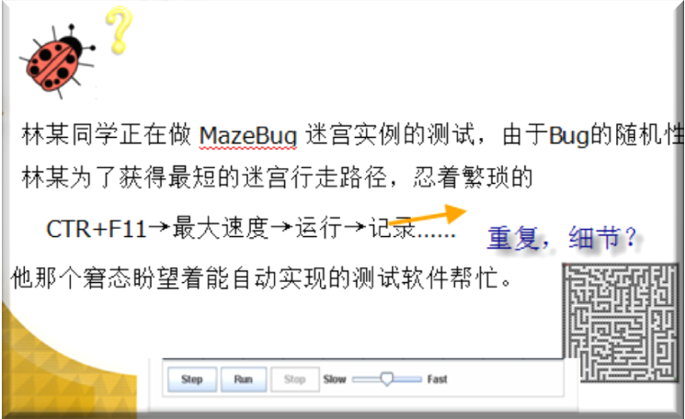。
1.2.2.2
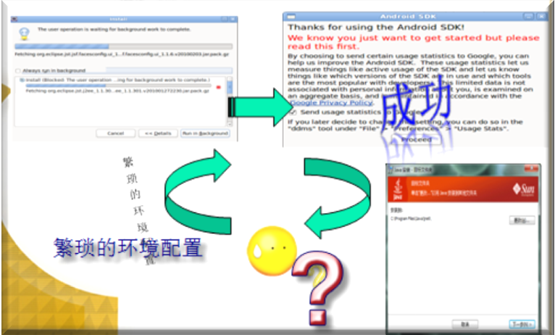

1.3定义及缩写
缩写 | 定义
WPF | Windows Presation Foundation, 提供了统一的编程模型、语言和框架，真正做到了分离界面设计人员与开发人员的工作；同时它提供了全新的多媒体交互用户图形界面
CLR | Common Language Runtime,是一个运行时环境，它负责资源管理（内存分配和垃圾收集），并保证应用和底层操作系统之间必要的分离。
XAML | Extensible Application Markup Language, 提供了一种便于扩展和定位的语法来定义和程序逻辑分离的用户界面，而这种实现方式和ASP.NET中的"代码后置"模型非常类似
API | Application Programming Interface,提供应用程序与开发人员基于某软件或硬件的以访问一组例程的能力，而又无需访问源码，或理解内部工作机制的细节
T-SQL | SQL 程式设计语言的增强版,提供标准 SQL的DDL 和 DML 功能，加上延伸的函数、系统预存程序以及程式设计结构(例如 IF 和 WHILE)让程式设计更有弹性

1.4术语
略,详见数据字典;

2顾客及项目概述

2.1顾客背景
任何使用PC或桌面计算机的用户群体。

2.2目的、范围及目标
目的：迭代开发，在每次迭代审核时完成相应阶段目标。
范围：实现系统对计算机鼠标、键盘的录制和回放，计算机监控，计算机远程控制及文件远程传输等功能。
目标：至少完成系统用例的实现。

2.3系统的支持者/最终用户
系统支持者：中山大学软件学院
最终用户：任何PC机用户。

2.4假设、需求约束及风险
假设：
- 本项目成品能在装有Windows XP及以上操作系统中正常使用。
- 运行平台的服务器正常使用。
- 该系统内全部功能运行正常。

需求与约束：
包括设计约束、可用性、可靠性、性能、可支持性、文档等。参见补充性规格说明和用例。

风险：
- 研发人员技术储备不足
- 研发人员时间不固定
- 开发时间较短

3功能需求

3.1 系统功能
- 对鼠标动作的录制，记录每一次鼠标事件。
- 对按键信息的录制，记录每一次键盘事件。
- 实现对已录制事件的回放。
- 多次重复播放已录制的事件。
- 实现对（1）、（2）、（3）、（4）功能的远程控制。
- 实现对目标计算机的远程协助功能。
- 实现协助计算机和被协助计算机之间的文件传送功能。
- 实现协助计算机和被协助计算机之间的消息传递功能。
- 监控目标计算机的鼠标和键盘事件，并通过短信或Email及时进行预警。
- 实现对多台目标计算进远程协助功能。
- 实现被协助计算机接入多台远程协助的计算机的功能。

3.2 系统用例图
总用例图：

用例列表：

3.3用例文档
3.2.1点控动作的录制
用例编号 | UC001 | 用例名称 | 点控动作的录制
编写者 | 林龙辉
编写日期 | 2010-10-30 | 最终修改日期 | 2010-10-30
范围 | 点控录制系统
级别 | 用户目标
主要参与者 | 用户
涉众及其关注点：
- 用户——将需要经常重复的有先后顺序性的鼠标和键盘的一系列操作动作（Action）录制并保存为可被本系统运行的文件（A_File），录制完成后用户可通过运行保存的文件(A_File)来代替手动操作一系列操作动作（Action）。

前置条件 | 系统已经启动并且按下录制按钮
后置条件 | 记录了一系列鼠标和键盘动作的文件被保存起来
主成功场景
- 系统提示开始动作录制。
- 用户进行一系列的鼠标和键盘的操作。
- 用户按下停止录制按钮。
- 系统提示保存已录制的动作
- 系统回到主界面

异常
2a. 用户点中暂停按钮
2a1. 系统暂停录制
2a2. 等待用户点继续按钮
2b. 用户点击了关机按钮
2b1. 系统自动暂停录制
2b2. 提示是否录制关机动作
2b3. 跳到步骤4
4a. 用户点取消按钮
4a1. 取消保存录制的动作
4a2. 系统返回主界面

发生频率
特殊要求
技术与数据变元表
未解决的问题

3.2.2点控回放操作
用例编号 | UC002 | 用例名称 | 点控回放操作
编写者 | 孙燚
编写日期 | 2010-10-30 | 最终修改日期 | 2010-10-30
范围 | 鼠标点控回放系统
级别 | 用户目标
主要参与者 | 系统用户
涉众及其关注点：
—系统用户：希望能实现对已录制事件的回放并进一步达成多次重复播放已录制的事件。

前置条件 | 系统已经启动点控软件，并成功运行回放功能。
后置条件 | 回放顺利结束，显示结束画面，等待用户的其它操作。
主成功场景
1.回放功能顺利启动，回放功能开启。
2.系统用户能看到回放画面。
3.提示系统用户回放结束。
4.提示系统用户可做其他操作。
异常
1a.系统在启动回放功能时失败：
1a1.系统用户重新操作以实现功能。
2a.用户点击了暂停按钮：
2a1.系统暂停回放功能
2a2.系统提示是否继续回放功能
发生频率
特殊要求
- 由于某种原因系统用户操作失败。
- 对于因为不小心的错误操作，系统无法提交信息。
技术与数据变元表
未解决的问题

3.2.3远程控制操作
用例编号 | UC003 | 用例名称 | 远程控制操作
编写者 | 邵思彪
编写日期 | 2010-10-30 | 最终修改日期 | 2010-10-31
范围 | 点控录制系统
级别 | 用户目标
主要参与者 | 主控端，被控端
涉众及其关注点：
—用户：希望能实现远程控制：将目标计算机上的有先后顺序性的鼠标和键盘的一系列操作动作（Action）录制并保存目标计算机上可被系统运行的文件（A_File），录制完成后可通过在目标计算机上运行保存的文件(A_File)来代替手动操作一系列操作动作（Action）。

前置条件 | 系统已经启动且已连接目标计算机。
后置条件 | 记录了一系列鼠标和键盘动作的文件被保存起来，显示成功信息，等待用户其他操作。
主成功场景
- 系统提示开始动作录制。
- 用户进行一系列的鼠标和键盘的操作。
- 用户按下停止录制按钮。
- 系统提示保存已录制的动作
5. 目标计算机上回放功能顺利启动。
6. 目标计算机上能看到回放画面。
7. 目标计算机上提示回放结束。
8 . 目标计算机上提示用户可做其他操作。

异常
1a. 主控端点中暂停按钮
1a1. 暂停录制
1a2. 等待点继续按钮
2a. 主控端点击了关机按钮
2a1. 自动暂停录制
2a2. 提示是否录制关机动作
2a3. 跳到步骤4
3a. 主控端点取消按钮
3a1. 取消保存录制的动作
3a2. 返回主界面
4a.目标计算机用户在启动回放功能时失败：
重新操作以实现回放功能。
5a.目标计算机用户点击了暂停按钮：
5a1.暂停回放功能
5a2.提示是否继续回放功能

发生频率
特殊要求
- 由于某种原因主控端操作失败。
- 由于某种原因被控端操作失败。
- 对于因为不小心的错误操作，系统无法提交信息。
技术与数据变元表
未解决的问题

3.2.4远程文件传送功能
用例编号 | UC000 | 用例名称 | 远程目标计算机监控机制
编写者 | 高浩
编写日期 | 2010-10-26 | 最终修改日期 | 2010-10-29
范围 | 点控录制系统
级别 | 用户目标
主要参与者 | 系统用户
涉众及其关注点：
—系统用户：希望能实现对远程计算机的控制和监控。

前置条件 | 系统已经启动且已连接目标计算机。
后置条件 | 被监控电脑准确相应用户的操作（鼠标和键盘的相应）。
主成功场景
1.监控窗口中显示被监控计算机的情况。
2.系统等待用户操作。
3.用户在进行一次操作
4.被监控电脑成功相应用户进行的操作。

异常
*1a、系统无法显示被监控电脑的情况：
系统再次启动监控窗口。。
*2a、系统在任意时刻失败：
系统用户重新操作以实现信息安全。
发生频率 | 很少
特殊要求
- 对于因为不小心的错误操作，系统无法提交信息。
技术与数据变元表
未解决的问题
无

3.2.5远程文件传送功能
用例编号 | UC000 | 用例名称 | 远程文件传送功能
编写者 | 小石
编写日期 | 2010-10-26 | 最终修改日期 | 2010-10-28
范围 | 鼠标点控录制系统
级别 | 用户目标
主要参与者 | 系统用户
涉众及其关注点：
—系统用户：希望能实现文件的安全稳定快速传输。

前置条件 | 系统已经启动且已连接目标计算机。
后置条件 | 显示文件传输成功，目标计算机存在传输的文件，显示成功信息，等待用户其他操作。
主成功场景
1.系统用户能观察到文件的传输进度，并且不能其他操作。
2.目标计算机存在传输文件的复件。
3.提示系统用户文件传输成功。
4.提示系统用户可做其他操作。

异常
*a、系统在任意时刻失败：
系统用户重新操作以实现信息安全。
发生频率 | 很少
特殊要求
- 由于某种原因系统用户操作失败。
- 对于因为不小心的错误操作，系统无法提交信息。
技术与数据变元表
未解决的问题

4软件开发的关键技术

4.1软件开发语言
C#、XMAL、T-SQL。

4.2软件开发技术
Windows API、WPF、Socket

4.3软件开发工具
1. Visual Studio 2010
2. Microsoft Expression Blend 4

4.4数据库
Microsoft SQL Server 2008

4.5应用程序生命周期管理工具
SVN + Github

